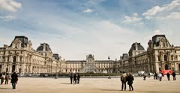 | La Brasserie du Louvre  1 Place André Malraux, 75001 Paris, France+33 1 44 58 37 21 ‎
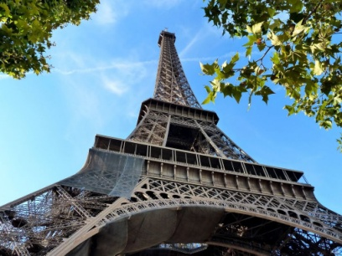 | Eiffel Tower  Parc du Champ de Mars, 5 Avenue Anatole France, 75007 Paris, France+33 892 70 12 39 ‎
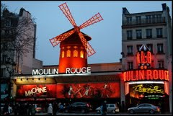 | Moulin Rouge  82 Boulevard de Clichy, 75018 Paris, France+33 1 53 09 82 82
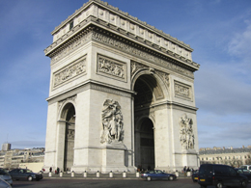 | Arc De Triomphe  Place Charles-de-Gaulle, 75017 Paris, France+33 1 55 37 73 77 ‎
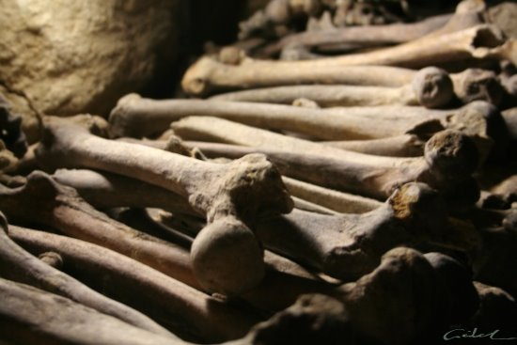 | Les Catacombes de Paris  1 Avenue du Colonel Henri Rol-Tanguy, 75014 Paris, France

